Об утверждении схемы пастбищеоборотов на основании геоботанического обследования пастбищ
Постановление акимата Тарбагатайского района Восточно-Казахстанской области от 22 января 2019 года № 21. Зарегистрировано Управлением юстиции Тарбагатайского района Департамента юстиции Восточно-Казахстанской области 23 января 2019 года № 5-16-186
Примечание РЦПИ.
В тексте документа сохранена пунктуация и орфография оригинала.
В соответствии с подпунктом 10) пункта1 статьи 31 Закона Республики Казахстан от 23 января 2001 года "О местном государственном управлении и самоуправлении в Республике Казахстан", с подпунктом 3) пункта 1 статьи 9 Закона Республики Казахстан от 20 февраля 2017 года "О пастбищах", акимат Тарбагатайского района ПОСТАНОВЛЯЕТ:
1. Утвердить схемы пастбищеоборотов на основании геоботанического обследования пастбищ согласно приложениям 1,2,3,4,5,6 к настоящему постановлению.
2. Контроль за исполнением настоящего постановления возложить на заместителя акима района Мауадинова К.
3. Настоящее постановление вводится в действие по истечении десяти календарных дней после дня его первого официального опубликования.
Аким района | Д. Оразбаев
Приложение № 1
к постановлению акимата
Тарбагатайского района
от "22" января 2019 года № 21
Схема (карта) расположения пастбищ на территории административно-территориальной единицы в разрезе категорий земель, собственников земельных участков и землепользователей на основании правоустанавливающих документов

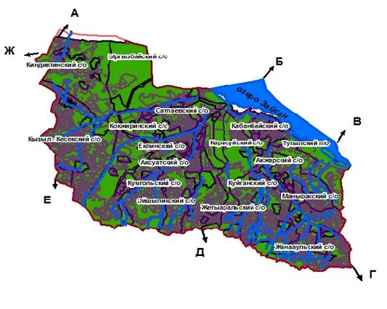

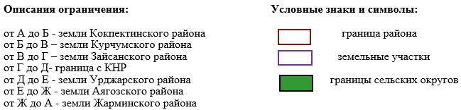

Приложение № 2
к постановлению акимата
Тарбагатайского района
от "22" января 2019 года № 21
Приемлемые схемы пастбищеоборотов

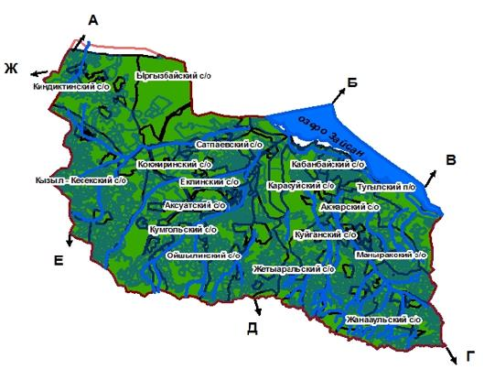

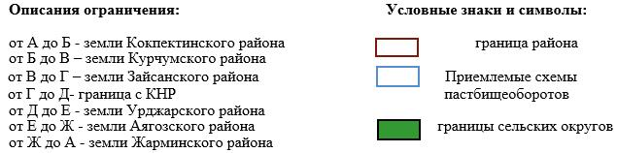

Приложение № 3
к постановлению акимата
Тарбагатайского района
от "22" января 2019 года № 21
Карта с обозначением внешних и внутренних границ и площадей пастбищ, в том числе сезонных объектов пастбищной инфраструктуры

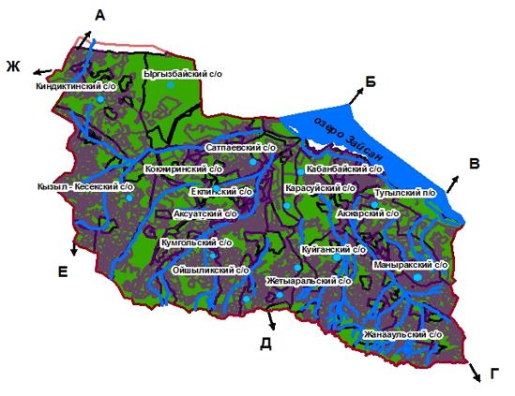

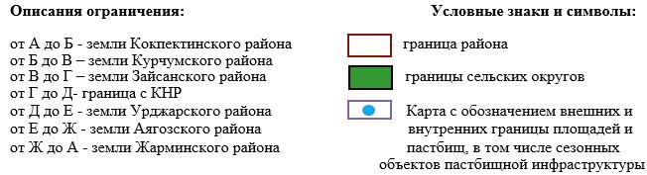

Приложение № 4
постановлению
акимата Тарбагатайского района
от "22" января 2019 года № 21
Схема доступа пастбище пользователей к водоисточникам (озерам, рекам, прудам, копаням, оросительным или обводнительным каналам, трубчатым или шахтным колодцам), составленную согласно норме потребления воды

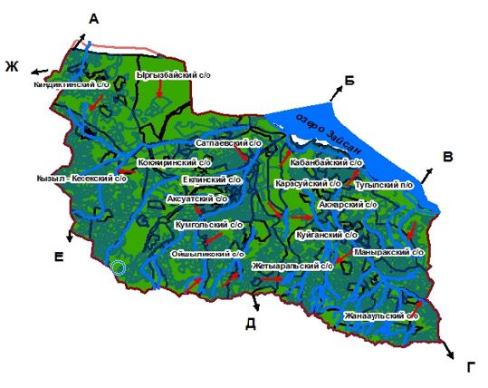

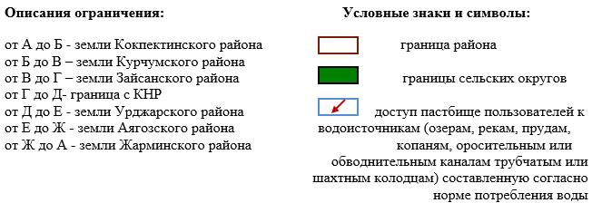

Приложение № 5
к постановлению акимата
Тарбагатайского района
от "22" января 2019 года № 21
Схема перераспределения пастбищ для размещения поголовья сельскохозяйственных животных физических и (или) юридических лиц, у которых отсутствуют пастбища, и перемещения его на предоставляемые пастбища

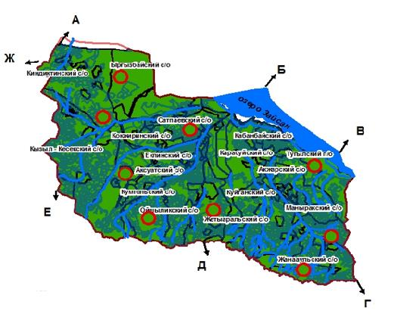

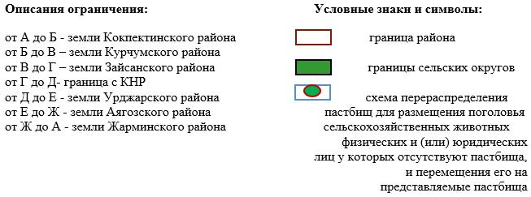

Приложение № 6
к постановлению акимата
Тарбагатайского района
от "22" января 2019 года № 21
Схема размещения поголовья сельскохозяйственных животных на отгонных пастбищах физических и (или) юридических лиц, не обеспеченных пастбищами, расположенными в сельском круге

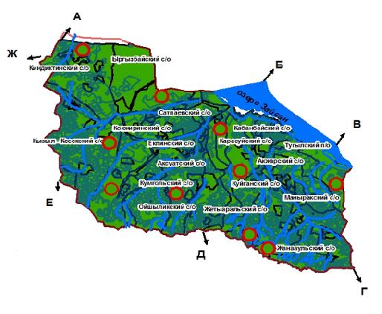

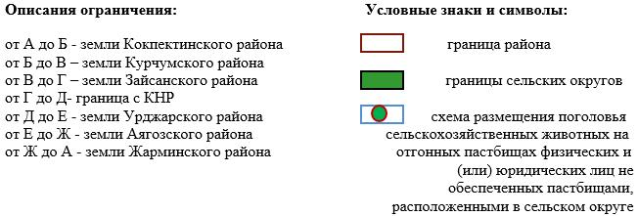

© 2012. РГП на ПХВ «Институт законодательства и правовой информации Республики Казахстан» Министерства юстиции Республики Казахстан

